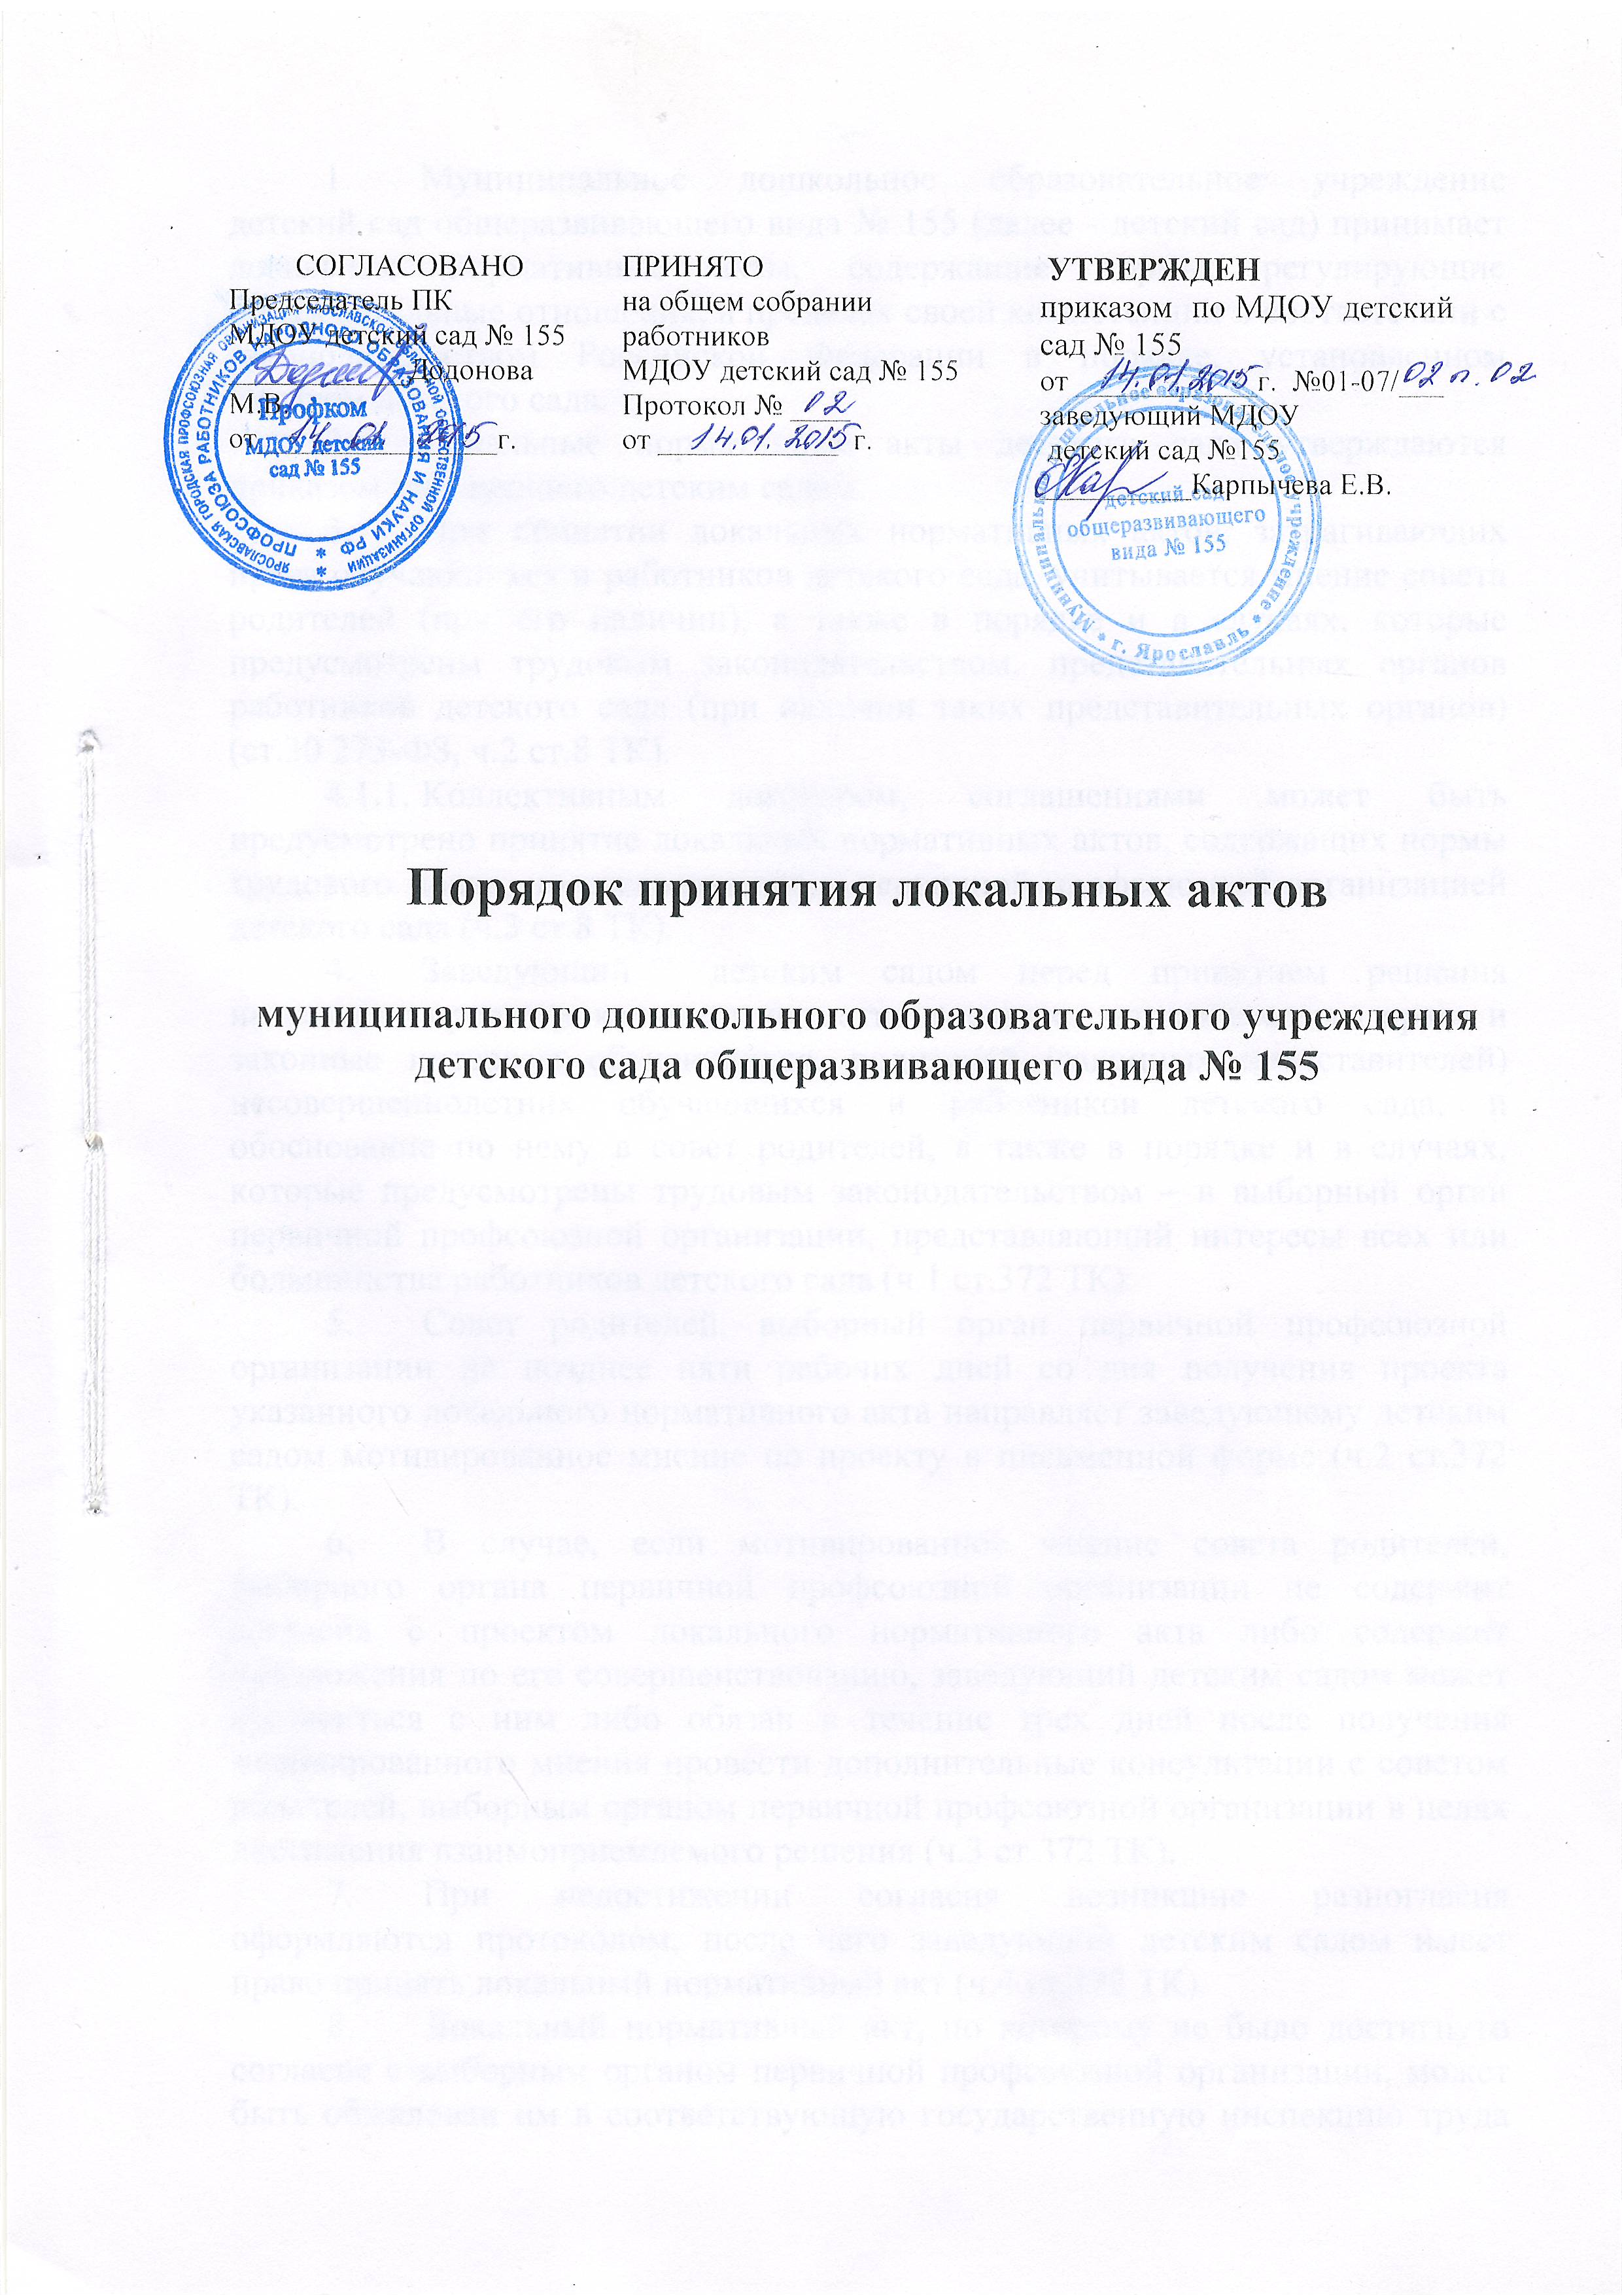

- Муниципальное дошкольное образовательное учреждение детский сад общеразвивающего вида № 155 (далее - детский сад) принимает локальные нормативные акты, содержащие нормы, регулирующие образовательные отношения, в пределах своей компетенции в соответствии с законодательством Российской Федерации в порядке, установленном Уставом детского сада.
- Локальные нормативные акты детского сада утверждаются приказом заведующего детским садом.
- При принятии локальных нормативных актов, затрагивающих права обучающихся и работников детского сада, учитывается мнение совета родителей (при его наличии), а также в порядке и в случаях, которые предусмотрены трудовым законодательством, представительных органов работников детского сада (при наличии таких представительных органов) (ст.30 273-ФЗ, ч.2 ст.8 ТК).
    - Коллективным договором, соглашениями может быть предусмотрено принятие локальных нормативных актов, содержащих нормы трудового права, по согласованию с первичной профсоюзной организацией детского сада (ч.3 ст.8 ТК).
- Заведующий детским садом перед принятием решения направляет проект локального нормативного акта, затрагивающего права и законные интересы обучающихся, родителей (законных представителей) несовершеннолетних обучающихся и работников детского сада, и обоснование по нему в совет родителей, а также в порядке и в случаях, которые предусмотрены трудовым законодательством – в выборный орган первичной профсоюзной организации, представляющий интересы всех или большинства работников детского сада (ч.1 ст.372 ТК).
- Совет родителей, выборный орган первичной профсоюзной организации не позднее пяти рабочих дней со дня получения проекта указанного локального нормативного акта направляет заведующему детским садом мотивированное мнение по проекту в письменной форме (ч.2 ст.372 ТК).
- В случае, если мотивированное мнение совета родителей, выборного органа первичной профсоюзной организации не содержит согласия с проектом локального нормативного акта либо содержит предложения по его совершенствованию, заведующий детским садом может согласиться с ним либо обязан в течение трех дней после получения мотивированного мнения провести дополнительные консультации с советом родителей, выборным органом первичной профсоюзной организации в целях достижения взаимоприемлемого решения (ч.3 ст.372 ТК).
- При недостижении согласия возникшие разногласия оформляются протоколом, после чего заведующий детским садом имеет право принять локальный нормативный акт (ч.4 ст.372 ТК).
- Локальный нормативный акт, по которому не было достигнуто согласие с выборным органом первичной профсоюзной организации, может быть обжалован им в соответствующую государственную инспекцию труда или в суд. Выборный орган первичной профсоюзной организации также имеет право начать процедуру коллективного трудового спора в порядке, установленном настоящим Кодексом (ч.4 ст.372 ТК).
- Нормы локальных нормативных актов, ухудшающие положение обучающихся или работников детского сада по сравнению с установленным законодательством об образовании, трудовым законодательством положением либо принятые с нарушением установленного порядка, не применяются и подлежат отмене детским садом (ч.4 ст.30 273-ФЗ, ч.4 ст.8 ТК).

